Las colecciones biológicas “itinerantes” como instrumentos de educación ambiental
"Itinerant" biological collections as tools of environmental education

Carlos Palomera-García
Universidad de Guadalajara, México
cpalomera@cucsur.udg.mx

Luis Eugenio Rivera-Cervantes
Universidad de Guadalajara, México
lrivera@cucsur.udg.mx

Edith García-Real
Universidad de Guadalajara, México
egarcia@cucsur.udg.mx

Luis Guzmán-Hernández
Universidad de Guadalajara, México
lguzman@cucsur.udg.mx

Irma Ruan-Tejeda
Universidad de Guadalajara, México
iruan@cucsur.udg.mx

Resumen
Las colecciones biológicas de las instituciones académicas son repositorios de la biodiversidad de una región en particular. Su utilidad va más allá del conocimiento científico. En este trabajo se presentan los resultados de llevar a las comunidades locales una pequeña muestra de los especímenes de flora y fauna de las colecciones biológicas del Centro Universitario de la Costa Sur en el estado de Jalisco. Los objetivos eran mostrar a los pobladores una parte de la riqueza biológica que los rodea, dar información sobre las especies que por considerarse dañinas son destruidas, resaltar aquellas que sí lo son, y promover un cambio de actitud en favor de la conservación de la biodiversidad regional. El interés para que la exposición itinerante sea mostrada en diferentes eventos locales e instituciones educativas en el estado ha crecido, resaltando el potencial que esta actividad tiene como instrumento de educación ambiental y de conservación.

Palabras clave: colecciones biológicas, itinerante, educación ambiental, conservación de biodiversidad, Jalisco.

Abstract
The Biological Collections of academic institutions are repositories of biodiversity in a region in particular. Its usefulness goes beyond the scientific knowledge. This paper presents the results of local communities take a small sample of specimens of flora and fauna of the Biological Collections of the South Coast University Centre of Jalisco State. The objectives were to show people a part of the biological richness that surrounds them, provide information on species considered harmful are destroyed, highlight those that are, and to promote a change of attitude in favour of the conservation of regional biodiversity. The interest that the exhibition be shown at various local events and educational institutions in the State has grown, highlighting the potential that this activity has as an instrument of environmental education and conservation.
Key words: Biological Collections, itinerant, travelling, environmental education, conservation of biodiversity, Jalisco.
Fecha recepción: Enero 2015 Fecha aceptación: Julio 2015

Introducción
Las colecciones biológicas son bancos de datos que, al igual que los museos y bibliotecas, proveen de información básica sobre la diversidad biológica de un lugar y tiempo en particular (Simmons y Muñoz-Saba, 2005), siendo los cimientos científicos para estudios de taxonomía y biogeografía (García-Deras et al., 2001), patrimonio paleontológico (Cristin & Perrilliat, 2011), diversidad genética (Ossa et al., 2012), y patrimonio agrícola (Daly & Clark, 2010), entre otras. Hoy día, estos archivos históricos cobran una importancia especial al servir en el monitoreo de los cambios en la distribución de especies animales y vegetales como resultado de la pérdida y modificación del hábitat, las invasiones biológicas, y el cambio ambiental global, principalmente (Suárez & Tsutsui, 2004). Esta información, además de ser útil para el conocimiento científico, sirve como insumo para proyectos de conservación y desarrollo sustentable (García-Deras et al., 2001) y, dependiendo de los objetivos particulares de las colecciones, sirven para el estudio de vectores de enfermedades, contaminantes ambientales, y bioseguridad, convirtiéndose en importantes herramientas para diferentes sectores de los gobiernos nacionales (Suárez & Tsutsui, 2004; Daly & Clark, 2010).

A pesar de la importancia biológica que tiene México a nivel mundial por ser un país megadiverso, y de las amenazas hacia sus recursos naturales, existen pocas colecciones biológicas consolidadas en el país que coadyuven en los esfuerzos de conservación y desarrollo sustentable (García-Deras et al., 2001; Plascencia et al., 2011). Por otra parte, las colecciones y museos biológicos son principalmente destinados para apoyar en actividades docentes y de investigación científica, por lo que los académicos y científicos son sus principales usuarios (Suárez & Tsutsui, 2004). Sin embargo, también tienen el potencial de convertirse en herramientas de educación ambiental y para educación en la conservación cuando sus usuarios son personas de las comunidades locales, en particular de lugares ricos en diversidad biológica y cultural. El presente trabajo tiene como objeto el informar los resultados de llevar parte de la colección biológica de una institución académica a diferentes comunidades locales, con el objeto de crear conciencia entre la población sobre la importancia de la biovidersidad de la región y de México, por una parte, y de la relevancia que tienen estas colecciones biológicas para la sociedad. La idea es que esta es una forma de llevar a las comunidades humanas parte del acervo que los científicos en el área natural obtienen de las zonas de influencia de dichas comunidades, y en las que muchas veces no hay retribución por parte de los académicos.

Antecedentes
El Centro Universitario de la Costa Sur (CUCSur) de la Universidad de Guadalajara, localizado en la ciudad de Autlán, Jalisco, en el Occidente de México, cuenta con un Herbario, llamado ZEA, y una Colección Zoológica, que llevan funcionando más de 28 años. Estas dos colecciones biológicas son administradas por el Departamento de Ecología y Recursos Naturales (DERN-IMECBIO), y cuentan en sus acervos con material biológico de la región Costa Sur del estado de Jalisco y del estado de Colima. Estas colecciones biológicas surgieron del trabajo de investigación iniciado a mediados de la década de 1980 cuando empezaron los inventarios de biodiversidad de la actual Reserva de Biosfera Sierra de Manantlán. El contar con estas dos colecciones ha permitido la identificación de nuevas especies de plantas e insectos para la ciencia, así como numerosos nuevos registros para el área protegida y el estado de Jalisco y el vecino estado de Colima. A la fecha, en ellas se tienen más de 80 000 invertebrados (principalmente insectos y arácnidos), 5 000 vertebrados y 30 000 ejemplares de plantas de los principales sistemas montañosos del sur y de la costa de Jalisco y Colima, como son las Sierras de Manantlán, Quila, Cacoma, Tapalpa y Occidental.

Además del apoyo que brindan a la investigación en ecología y taxonomía, las colecciones han servido para impulsar el trabajo docente en manejo y conservación de recursos naturales que realiza el centro universitario, en una licenciatura y dos programas de posgrado, y recibe la visita de investigadores y estudiantes de diferentes niveles educativos, y de público en general de las principales ciudades de la región. A partir del 2009 nace el proyecto de las “Colecciones Biológicas itinerantes”, teniendo como meta inicial el promover que un mayor número de personas conocieran la riqueza natural regional, personas que difícilmente visitarían las instalaciones de la Colección Zoológica o del Herbario en el CUCSur, o alguna instalación similar en la región. Los objetivos son 1) llevar a la población en general una muestra de la vasta diversidad biológica con la que cuenta México, 2) transmitir, en un lenguaje sencillo, información sobre la importancia de la biodiversidad, en particular de aquella cuya percepción es errónea; 3) con ello, propiciar un cambio de actitud sobre el valor y la pertinencia de la conservación de la flora y fauna nacional; y 4) obtener información de los pobladores en diferentes lugares sobre los diferentes usos y mitos que existen sobre especies en particular.

Con estos objetivos en mente se optó por separar ejemplares de vertebrados, invertebrados y del herbario que fueran representativos de la región Costa Sur, y que pudieran ser fácilmente trasladados a diferentes poblaciones, tanto de la zona de influencia del centro universitario como de otras regiones del estado de Jalisco. Posteriormente se vio la importancia de contar no solo con ejemplares de la Colección Zoológica y del Herbario, sino también con ejemplares vivos de la región, por lo que se inició con una colección de arácnidos vivos, propiedad del M.C. Luis Eugenio Rivera Cervantes, la cual fue creciendo y que ahora incluye otras especies de artrópodos, así como de reptiles y anfibios nativos; muchos de estos han sido donados por estudiantes o personas que los rescataron o atraparon en sus casas.

Las presentaciones en los diferentes lugares llamaban mucho la atención, por lo que las invitaciones de centros escolares, organizaciones civiles y ayuntamientos fue aumentando exponencialmente para que la colección fuera expuesta como parte de actividades extracurriculares de los alumnos en sus escuelas, o para el conocimiento de la población en general como parte de alguna festividad local o feria ambiental. A la fecha, la colección itinerante ha recibido la visita de más de 17 mil personas (figura 1).

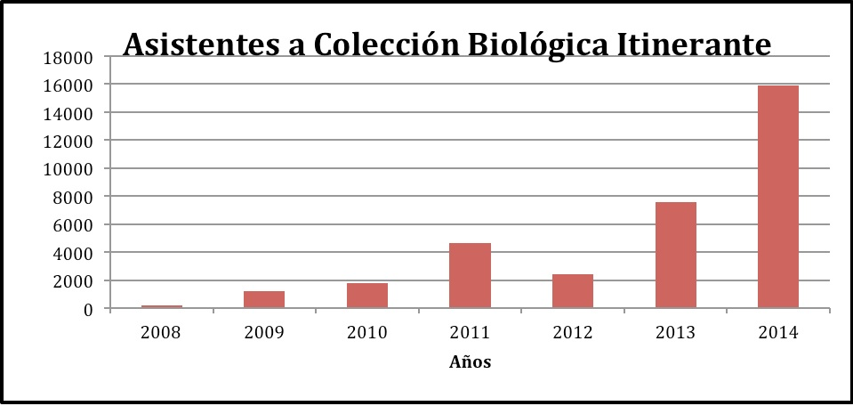
Figura 1. Número de personas que han asistido a las presentaciones de la Colección Zoológica itinerante del CUCSur en diferentes partes del estado de Jaliscoa partir de 2008.

Las colecciones biológicas “itinerantes” han resultado bastante atractivas, por lo que han permitido que un mayor número de personas de todas las edades conozcan una parte de la riqueza biológica del estado de Jalisco, así como su importancia ecológica y económica. Se ha convertido en una herramienta de educación adicional que ayuda a resaltar la importancia del respeto, cuidado y conservación de la fauna y flora. Como herramienta de educación ambiental ha sido usada para disipar algunos de los mitos que existen alrededor de ciertas especies (sobre todo animales), como es el caso de las arañas “estrella” (Amblipigyda), conocidas en la región como “cancles”, los que al ser considerados muy venenosos y repugnantes son eliminados indiscriminadamente por los pobladores. También está el caso de los murciélagos, a los que se les generaliza como vampiros, o las culebras, que al ser confundidas con víboras son exterminadas.

En las presentaciones con los animales vivos, se hace énfasis tanto en aquellos que tienen importancia médica, como los alacranes, la viuda negra, la araña violinista, las víboras (cascabel, coralillo, zolcuate o cantíl), o la chinche transmisora de la enfermedad de Chagas, todos presentes en la región, o bien en la importancia ecológica y la no peligrosidad para el humano de algunos otros como es el caso de las tarántulas, algunas especies de culebras (boas, alicantes, chirrioneras, ratoneras verde, etcétera), u otros reptiles, que son cazados de manera indiscriminada por desconocimiento o, en algunos casos, capturados para el mercado de mascotas. Asimismo se mencionan a los interesados los cuidados y problemas de tener en cautiverio a este tipo de animales. En ocasiones se permite a algunos visitantes que toquen ciertos ejemplares, en particular aquellos que se consideran “peligrosos”, como los amblipígidos, tarántulas y culebras (figura 2). Este hecho ayuda a disipar miedos y la idea de que son malos y peligrosos; a la vez, se les invita a que no maten a estos animales. De la misma forma y de manera recíproca, nosotros hemos podido aprender de los visitantes los nombres populares, usos, conocimiento ecológico y mitos que se tienen de diversos organismos. Se podría decir que hemos obtenido información etnoecológica que nosotros mismos retransmitimos en otras comunidades.

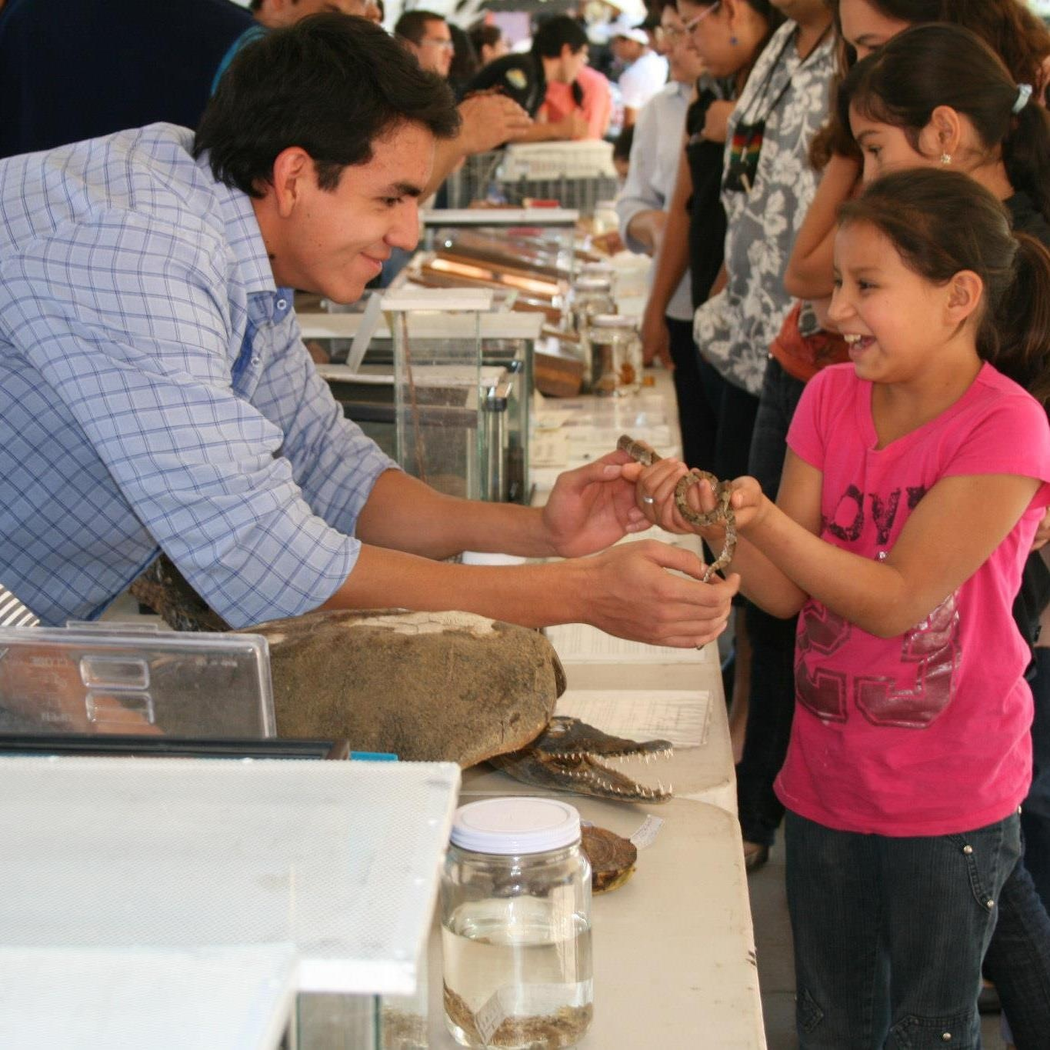
Figura 2. Estudiante de la carrera de Ingeniería en Recursos Naturales y Agropecuarios permitiendo que una visitante de primaria maneje una culebra

Además, en las diferentes presentaciones contamos con el apoyo de estudiantes universitarios, la mayoría de la carrera de Ingeniería en Recursos Naturales y Agropecuarios del CUCSur. Su participación les permite conocer más acerca de la biología, historia natural y amenazas que enfrentan los diferentes especímenes de la colección pero, sobre todo, les ayuda a interactuar con personas de diversos niveles educativos y edades, y transmitir la información aprendida de manera sencilla. Para fortuna nuestra, varios de los estudiantes que han colaborado con nosotros continúan apoyándonos en el cuidado y mantenimiento de la colección, y algunos se interesan tanto que deciden realizar sus trabajos de tesis con algún grupo en particular, o continuar con sus estudios de posgrado en áreas relacionadas.

A la fecha, la colección itinerante ha sido presentada en 41 lugares de 17 municipios del estado de Jalisco (figura 3), que incluye público proveniente de escuelas de nivel pre-escolar a preparatorias. Además se ha participado como invitado en actividades organizadas por ayuntamientos, escuelas, organismos gubernamentales y no gubernamentales relacionados con la conservación de los recursos naturales en el estado, donde casi 60 % de los visitantes son público en general (figuras 4 y 5). Consideramos que un alto porcentaje de los asistentes a nuestras exposiciones difícilmente asistirían a un museo de historia natural, o a la misma colección biológica del Centro Universitario.

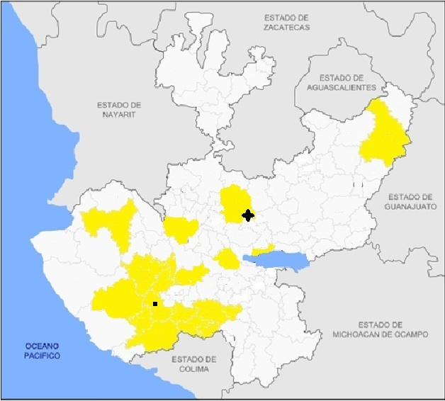
Figura 3. Municipios del Estado de Jalisco en donde se ha presentado la Colección Biológica Itinerante del CUCSur desde 2008 a la fecha (sombreados de color amarillo). El cuadro negro es la ubicación aproximada de la ciudad de Autlán de Navarro, donde se ubica el CUCSur, mientras que la cruz indica la localización de la zona metropolitana de Guadalajara.

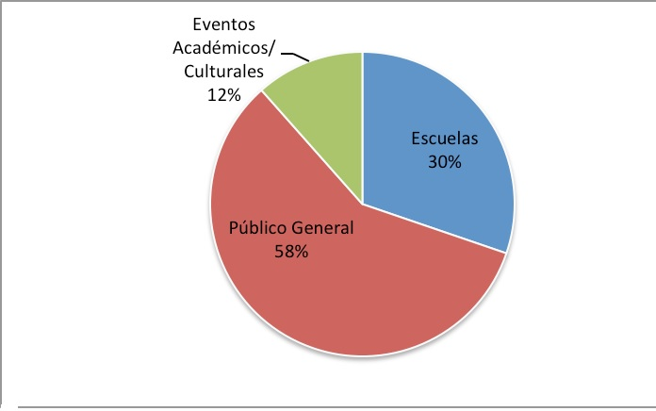
Figura 4. Origen de los visitantes a la colección zoológica itinerante en los diferentes lugares donde se ha presentado.

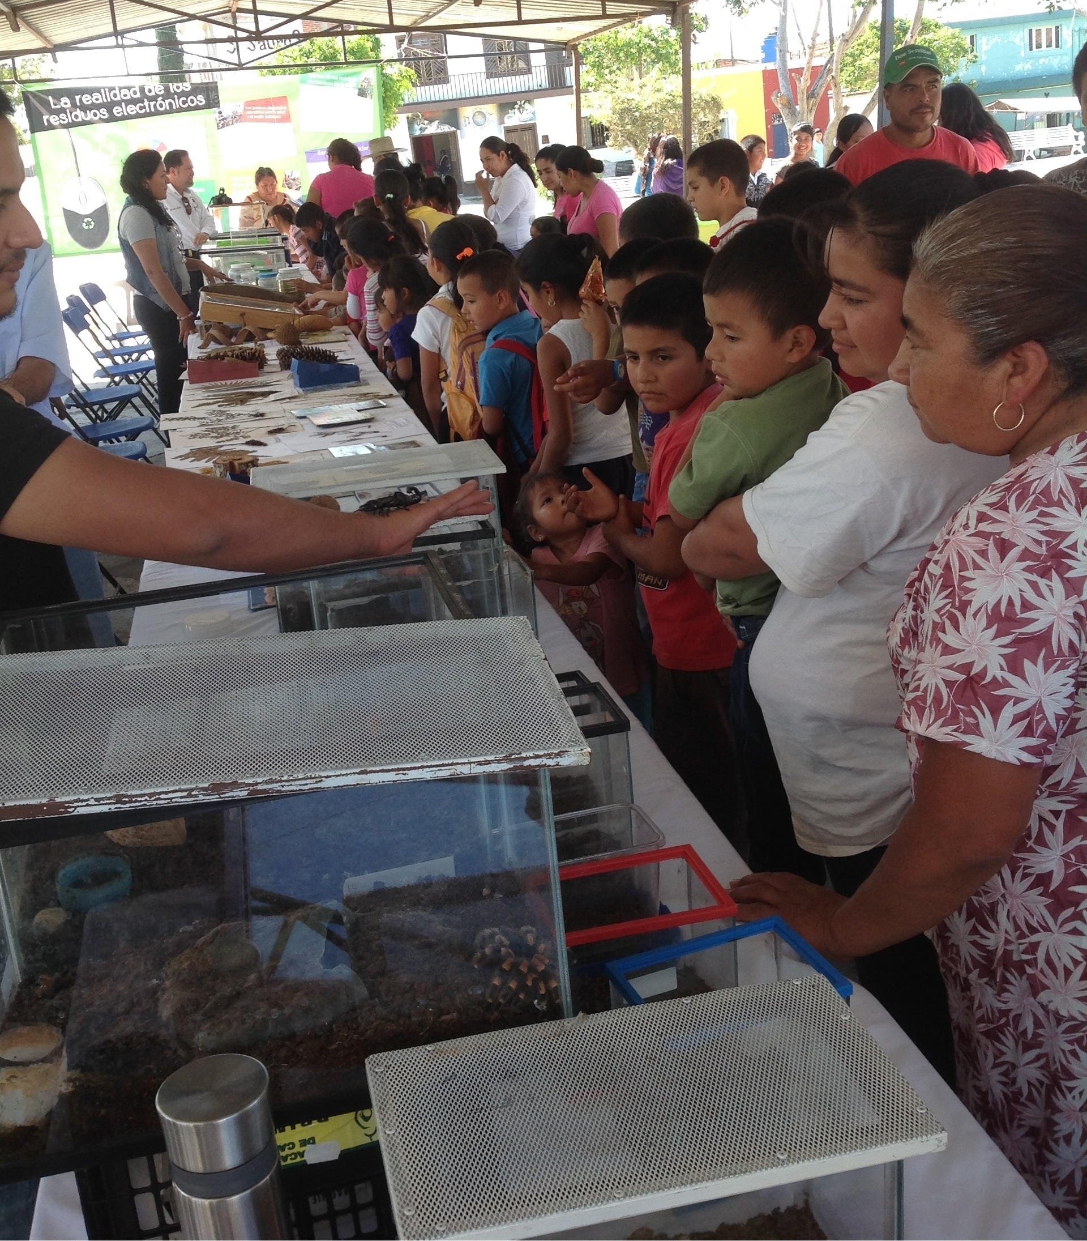
Figura 5. Personas de diferentes edades de la comunidad de Copala, mpio de Toliman, Jal. en exposición como parte de la campaña de acopio de residuos electrónicos

Conclusiones
Si bien el trasladar muestras de las colecciones biológicas del DERN es un trabajo que requiere bastante tiempo y esfuerzo, y que merman la calidad de los especímenes que se exhiben, las acciones hasta ahora realizadas han permitido llevar parte de la información obtenida de los trabajos de investigación e inventario que la Universidad de Guadalajara realiza en su zona de influencia en la Costa Sur de Jalisco. Esto ha permitido que tanto profesores como alumnos aprendan a comunicarse con personas de diferentes niveles de escolaridad y conocimientos. La respuesta y el número creciente de invitaciones que a la fecha hemos recibido son signo de que la transmisión de los conocimientos puede lograrse por diferentes medios, y que existe interés por saber qué especies animales y vegetales tenemos, y cómo nos pueden afectar.

Asimismo, la carrera de licenciatura de recursos naturales (Ingeniería en Recursos Naturales y Agropecuarios) del CUCSur se ve beneficiada por esta actividad, ya que ha recibido estudiantes cuyo interés por la conservación y manejo de los recursos naturales nació en alguna de las exposiciones en sus localidades. Incluso, ellos han formado parte del entusiasta grupo de auxiliares en las exposiciones. Permite, por otra parte, que los estudiantes aprendan fácilmente de una manera no convencional. Este tipo de colecciones son archivos de información que permiten conocer la riqueza biológica de un lugar en particular. Con la pequeña muestra que incluimos en esta colección itinerante, se puede constatar y confirmar que la riqueza biológica viene acompañada de una importante riqueza cultural. Ambas riquezas deben conservarse y difundirse. Esa es parte de nuestras metas y la respuesta obtenida es un aliciente para continuar con esta actividad y llevarla a un mayor número de lugares de nuestro estado.

Agradecimientos:
Queremos agradecer a los profesores Luis Manuel Martínez Rivera y Jesús Juan Rosales Adame, quienes como jefes del Departamento de Ecología y Recursos Naturales del Centro Universitario de la Costa Sur, brindaron y siguen brindando apoyo logístico para que la colección biológica sea trasladada a las diferentes comunidades e instituciones en el estado. Asimismo, son innumerables los estudiantes de la carrera de Ingeniería en Recursos Naturales y Agropecuarios que han apoyado con su tiempo, trabajo y alegría durante las exposiciones. No mencionamos sus nombres para no omitir alguno. Gracias.

Bibliografía

Cristin, A. & Perrilliat, M.C. (2011). Las colecciones científicas y la protección del patrimonio paleontológico. Boletín de la Sociedad Geológica Mexicana. 63(3): 421-427, 2011. De: http://www.scielo.org.mx/scielo.php?pid=S1405-33222011000300004&script=sci_arttext, 15 ene 2015.
Daly, J. & Clark, M. (2010). The importance of biological bollections for biosecurity and biodiversity. Biodiversity and World Food Security: Nourishing the Planet and Its People, 30 August-1 September 2010. De: http://ageconsearch.umn.edu/handle/125257, 15 enero 2015.
García-Deras, G.M., López de Aquino, S., Honey-Escandón, M., Cortés, N. & Hernández, B.E. (2001). “La importancia actual de las colecciones de tejidos”. Biodiversitas, 39, pp. 11-14.
Ossa L., P.A., Giraldo M., J.M., López G., G.A., Díaz, L.G. & Riora P., F.A. Colecciones biológicas: una alternativa para los estudios de diversidad genética. Boletín Científico de Museos de Historia Natural 16(1): pp. 143-155, 2012. De: http://200.21.104.25/boletincientifico/downloads/Boletin(16)1_12.pdf, 15 enero 2015.
Plascencia, R.L., Castañón B., A. & Raz-Guzmán, A. (2011). “La biodiversidad en México, su conservación y las colecciones biológicas”. Ciencias 101, pp. 36-43.
Simmons, J.E., & Muñoz-Saba, Y. (eds.). (2005). Cuidado, manejo y conservación de las colecciones biológicas. Universidad Nacional de Colombia. Conservation International.
Suárez, A.V. & Tsutsui, N.D. (2004) “The value of museums collections for research and society”. Bioscience 54(1), pp. 66-74.

